Смоленское областное государственное бюджетное
профессиональное образовательное учреждение
«Козловский многопрофильный аграрный колледж»

Номинация:
Методические разработки
урочной и внеурочной деятельности

Название работы:
«Конспект урочной деятельности
по физической культуре с применением
здоровьесберегающих технологий».

Усова Галина Ивановна,
преподаватель физической культуры
СОГБПОУ «Козловский многопрофильный аграрный колледж»

д. Козловка, 2021

Пояснительная записка
Для соразмеренности, красоты и здоровья
требуется не только образование в области наук
и искусства, но и занятия всю жизнь
физическими упражнениями, гимнастикой.
Платон.

Сегодняшние современные колледжи и техникумы, используя новые образовательные технологии, готовят профессии и специальности в нашей области, не забывая при этом о здоровье подрастающего поколения. Существуют разнообразные формы и виды деятельности, направленные на сохранение и укрепление здоровья обучающихся. Комплекс этих мер получил в название «здоровьесберегающие технологии». Формирование навыков сохранения здоровья и привитие здорового образа жизни должно продолжать прививаться и в системе среднего профессионального образования в доступной для обучающихся форме.
Медицинский работник нашего колледжа отмечает тенденцию к увеличению числа абитуриентов, имеющих различные отклонения в состоянии здоровья, хронические заболевания. Тем не менее, в учебном плане СОГБПОУ «Козловский многопрофильный аграрный колледж» есть только одна дисциплина, которая может в определённой мере компенсировать отрицательное влияние интенсификации учебного процесса: возрастание гиподинамии, снижение двигательной активности обучающихся, отвлечение их от гаджетов – это предмет “Физическая культура”.
Поэтому реализуя рабочую программу ОДБ.06 ФИЗИЧЕСКАЯ КУЛЬТУРА для специальностей: 43.02.15 Поварское и кондитерское дело и 35.02.16 «Эксплуатация и ремонт сельскохозяйственной техники и оборудования» при разработке урочной формы занятий я особое внимание уделяю применению здоровьесберегающих технологий на занятиях физической культурой. Тема моей методической разработки: «Конспект урочной деятельности по физической культуре с применением здоровьесберегающих технологий».
Требования современных профессиональных образовательных стандартов к формированию у обучающихся аспектов целого комплекса общих компетенций побуждают меня использовать педагогические технологии, которые способствуют формированию здорового человека.
Планируя нагрузку к уроку у меня возникают вопросы:
- Как организовать деятельность обучающихся на уроке, чтобы дать каждому оптимальную нагрузку с учётом его подготовленности, группы здоровья?
- Как развивать интерес обучающихся к урокам физкультуры, потребность в здоровом образе жизни, учитывая появление более сильных интересов в жизни обучающихся?
- Как сделать интересным и привлекательным урок физкультуры для всех обучающихся? Как достичь на уроке оптимального сочетания оздоровительного, тренировочного, образовательного компонентов физкультурной деятельности?
- Как сделать, чтобы дисциплина “Физическая культура” оказывала на обучающихся целостное воздействие, стимулируя их сознательное саморазвитие, самосовершенствование, самореализацию?
Отвечая на этот вопрос, я придерживаюсь трех принципов валеологии: сохранение, укрепление и формирование здоровья. В своей методической разработке использую здоровьесберегающие технологии с применение следующих условий:
- создание на уроке гигиенического режима и техники безопасности;
- использование оздоровительных сил природы. Проведение занятий на свежем воздухе способствует активизации биологических процессов, повышает общую работоспособность, насыщает организм кислородом, замедляет процесс утомления.
- обеспечение оптимального дозирования двигательного режима на занятиях физической культуры, который способствует совершенствованию двигательных навыков, поддержанию работоспособности на высоком уровне.
Практическая значимость: методическая разработка рассчитана на 2 академических часа и предназначена для использования в работе, заинтересованных в применении здоровьесберегающих образовательных технологий преподавателей физической культуры. Методическая разработка (план - конспект урока) может применяться как основной материал к уроку.

Содержание
Тема урока: Легкая атлетика.
Цель урока:
- Формирование устойчивых мотивов и потребностей в бережном отношении к собственному здоровью, овладение умениями и навыками обеспечивающие сохранение и укрепление физического и психического здоровья;
- Приобретение компетентности в физкультурной деятельности, овладение навыками сотрудничества в коллективных формах занятий;
Тип урока: урок закрепления и совершенствование умений и навыков.
Вид урока: учебно-тренировочный, с использованием игровой и здоровьесберегающей технологий, дифференцированного подхода.
Формы организации учебной деятельности: фронтальный, групповой.
К началу урока обучающиеся должны знать:
- основные правила и последовательность выполнения физических упражнений;
- терминологию упражнений по данной теме;
- технику безопасности на уроке легкой атлетике,
- основы медицинских знаний.
должны уметь к концу урока:
- применять средства физической культуры для сохранения и укрепления здоровья в процессе профессиональной деятельности и повседневной жизни.
- поддерживать необходимый уровень физической подготовленности.
- уметь работать в коллективе, команде,
- проводить самоконтроль.
Межпредметные связи:
Обеспечивающие: ОБЖ, физика, биология.
Обеспечиваемые: физическая культура.
Задачи урока:
1.Образовательные: Совершенствование техники низкого старта и стартового разбега. Совершенствование техники держания и выбрасывания гранаты при метании.
2.Оздоровительные: Воспитание скоростных способностей подводящими упражнениями. Соблюдение гигиенических условий проведения занятия и мер предупреждения травматизма. Развивать самоконтроль в оценке состояния здоровья.
3. Воспитательные: Воспитание целеустремлённости, здорового соперничества в скоростных и игровых упражнениях.
Место проведения: стадион колледжа.
Количество обучающихся по списку: 25.
Оборудование и инвентарь: секундомер, стартовый флажок, гранаты 700 гр.-6 шт., разметка для метаний, рулетка, свисток, картинки для проведения эстафеты, карточка-задание для специальной медицинской группы.

План-конспект урока по физической культуре
для обучающихся 1 курса специальностей: 43.02.15 Поварское и кондитерское дело,
35.02.16 «Эксплуатация и ремонт сельскохозяйственной техники и оборудования»

Части урока | Содержание | Дозировка | Организационно-методические указания
I | Подготовительная часть | 18'-20'
 | 1.Построение, рапорт, учет посещаемости, сообщение задач урока.  Инструктаж по технике безопасности.  2.Бег в медленном темпе.  3.Перестроение в 4 колонны.  ОРУ на месте:  1 упражнение.  И.П. – О.С.  1-руки вперед;  2-руки вверх;  3-руки в стороны;  4-И.П.  2 упражнение.  И.П. – ноги врозь, руки в стороны.  1-поворот туловища вправо;  2-И.П.  3-поворот туловища налево;  4-И.П.  3 упражнение.  И.П.- О.С.  1-присед, руки в стороны;  2-И.П.  3-4 – то же.  4 упражнение.  И.П. – О.С.  1- упор присев;  2- упор лежа;  3- упор присев;  4 –И.П.  5 упражнение.  И.П.- О.С.  1- выпад влево, руки на колено;  2- наклон к левой, руки вниз;  3- выпад, руки на колено;  4- И.П.  5-8 – то же вправо.  6 упражнение.  И.П.- руки вперед ладонями книзу;  1- мах левой;  2- И.П.  3-4 – тоже правой.  7 упражнение.  И.П. - руки на пояс.  1-4 - подскоки на левой;  5-8 – подскоки на правой;  8 упражнение.  И.П. – О.С.  1-4 - круговые движения в голеностопном суставе правой;  5-8 – то же левой.  4. Перестроение в колонну по одному.  5. Специальные беговые упражнения:  1) бег с высоким подниманием бедра;  2) бег с захлестыванием голени;  3) семенящий бег;  4) ускорения; | 4'-5'  200 м  30''  7-8 раз  7-8 раз  7-8 раз  7-8 раз  7-8 раз  7-8 раз  7-8 раз  7-8 раз  30''  2× 30 м  2× 30м  2× 30м  2× 30м | Наличие спортивной формы, сменной обуви; выявление больных и освобожденных.  Дыхание не задерживать  «Налево в колонну по 4 марш!»  Соблюдения строя.  Руки прямые, пальцы сомкнуты.  Энергичней поворот, руки на уровне плеч.  Глубже присед.  Следить за дыханием.  Ниже наклон.  Нога прямая.  Выше подскоки, следить за дыханием.  Больше амплитуда движения.  «На лево! В колонну по одному шагом марш!».  Обратить внимание на осанку в беговых упражнениях.  Ускорения на максимальной скорости.
II | Основная часть | 60′
 | 1. Совершенствование техники низкого старта и стартового разбега.  А) выполнение стартового движения во время ходьбы, бега, по звуковому сигналу (свистку).  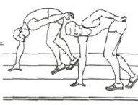  Б) бег с высокого старта 15-20 м без опоры и с опорой на одну руку.  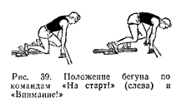  В) самостоятельное выполнение обучающимися команд: «На старт!», «Внимание!» и выход со старта.  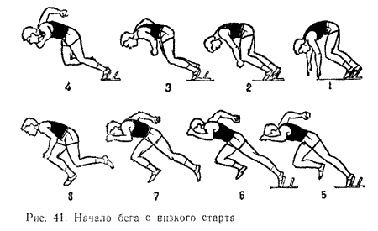  Г) Бег с низкого старта группой по 2-5 человек.  2. Совершенствование техники держания и выбрасывания гранаты при метании.  А) Повторить технику безопасности при метании гранаты, повторить способы держания гранаты.  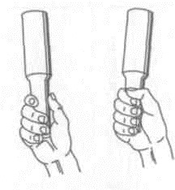  Б) И.П. – стойка ноги врозь. Броски гранаты вниз и вперед за счет движения кисти. То же, в шаге – левая впереди.  В) Стоя левым боком в направлении броска, вес тела на правой. Метание снаряда одной рукой, постепенно увеличивая амплитуду движения.  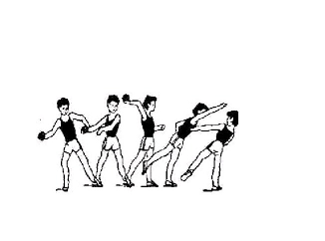  Г) выполнение метание одной рукой, на лучший бросок и результат.  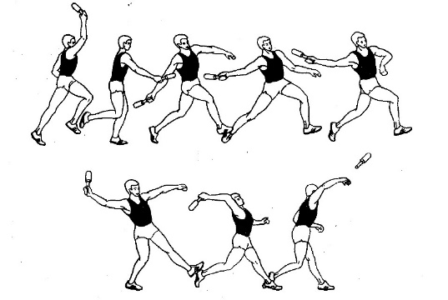  Эстафета: «Оказание первой помощи». (Приложение 2.) | 5'  6-8'  6-8'  6-7'  4'  5'  10'  8' | Обращать внимание на наклон туловища при начале бега, а также на разноименную работу руки и ноги при выполнении первого шага. Следить за тем, чтобы обучающиеся быстро включались в бег с максимальной скорость по сигналу.  Положение туловища приближается к горизонтальному;  старт с опорой на одну руку похож на И.П. бегуна, принимающего эстафету.  Обращать внимание на выбегание со старта, а не выпрыгивание, на энергичное движение согнутыми руками и сохранение наклона туловища.  Контролировать правильность выполнения техники старта и стартового разгона. Определить победителя забега.  Продемонстрировать способы держания гранаты.  Выполнять захлестывающее движение кистью. При правильном движении кистью граната ударяется дном о землю (лучше – песок).  Движение руки при броске должно быть вперед, за которым следует кисть, заканчивающая бросок без опускания локтя.  Игра: Разделить группу по 5 человек. Определить победителя по пятеркам. Лучший результат оценивается.  Пользоваться накопленными знаниями.  Обучающиеся бегут по очереди к столу, где лежат картинки с нужными и не нужные лекарствами. Необходимо положить в аптечку нужное лекарство для оказания первой помощи. Выигрывает команда которая быстрее и правильно закончила эстафету.
III | Заключительная часть | 8'-10'
 | 1.Построение в одну шеренгу.  2. Медленный бег с переходом на ходьбу.  3. Подведение итогов урока.  4. Домашнее задание: равномерный бег до 2 км с низкой интенсивностью, комплекс ОРУ. Для обучающихся специальной медицинской группы индивидуальные задания. | 30''  100 м  5' | «В одну шеренгу становись!».  Восстановить дыхание. Проверить пульс.  Сообщить о выполнении поставленных задач урока. Оценить работу. Дать задания для самостоятельной работы.  Рефлексия:  обучающиеся берут соответствующего цвета жетон и выполняют самооценку. Зеленый жетон – «у меня все получилось». Желтый жетон – «не все получилось. Нужна не большая помощь». Красный жетон – многое не получилось. Мне нужна помощь»

Преподаватель физической культуры: Усова Галина Ивановна.

Список используемой литературы
1. Барчуков И.С. Теория и методика физического воспитания и спорта: учебник / под общ. ред. Г.В. Барчуковой. — М., 2016. - 368 c.
2. Бишаева А.А. Физическая культура: учебник для студ. учреждений сред. проф. образования. — М., 2016. - 304 c.
3. Лях В.И. Физическая культура. Учебник для общеобразовательных организаций 10,11 класс. — М., 2015. - 237 c.

Приложение 1.
Карточка урочных заданий
для обучающихся специальной медицинской группы
Тема: Легкая атлетика
1.Техника бега на короткие дистанции.
Бег на короткие дистанции условно делится на четыре последовательные части (фазы): положение бегуна на старте и старт (начало бега), стартовый разгон, бег по дистанции, финиширование.
Задание 1. Описать все фазы бега на короткие дистанции (дать определение).
Положение бегуна на старте и старт___________________________________
___________________________________________________________________________________________________________________________________________________________________________________________________________________________________________________________________________________________________________________________________________________________________________________________________________________________________________________________________________________________________
Стартовый разгон____________________________________________________
______________________________________________________________________________________________________________________________________________________________________________________________________________________________________________________________________________________________________________________________________________________________________________________________________________________________
Бег по дистанции ________________________________________________________________________________________________________________________________________________________________________________________________________________________________________________________________________________________________________________________________________________________________________________________________________________________________________________________________________________________________
Финишрование___________________________________________________________________________________________________________________________________________________________________________________________________________________________________________________________________________________________________________________
Задание 2. Дайте определение физическому качеству «быстрота»
________________________________________________________________________________________________________________________________________________________________________________________________________________________________________________
Задание 3. Какие факторы влияют на результат метания?
________________________________________________________________________________________________________________________________________________________________
_______________________________________________________________________________
Задание 4. Выбрать из предложенных картинок лекарства для оказания первой помощи.

Приложение 2.
Картинки для проведения эстафеты «Оказание первой помощи»
